**“palabras incógnitas”.**

**Asignatura: Atención Fonoaudiológica Curso: Segundo Básico**

**Fecha: 9 -20 nov Profesional No Docente: Fonoaudióloga**

**I.- Objetivo de Aprendizaje:**

* **Incrementar conciencia fonológica y morfosintáctica.**
* **Incrementar pensamiento lógico.**

**II.- Contenido: construir frases y desarrollar pensamiento lógico. Conciencia fonológica.**

**III.- Objetivo de la clase: los estudiantes logran resolver ejercicios de conciencia fonológica , pensamiento lógico y crean frases.**

**IV.- Indicaciones generales: Guía 1: Escribe la letra inicial de cada dibujito y descubre la palabra que se forma. Guía 2: Ahora descubre el mensaje secreto.**

**V.- Actividad a desarrollar Guía 1: Escribe la letra inicial de cada dibujito y descubre la palabra que se forma.**

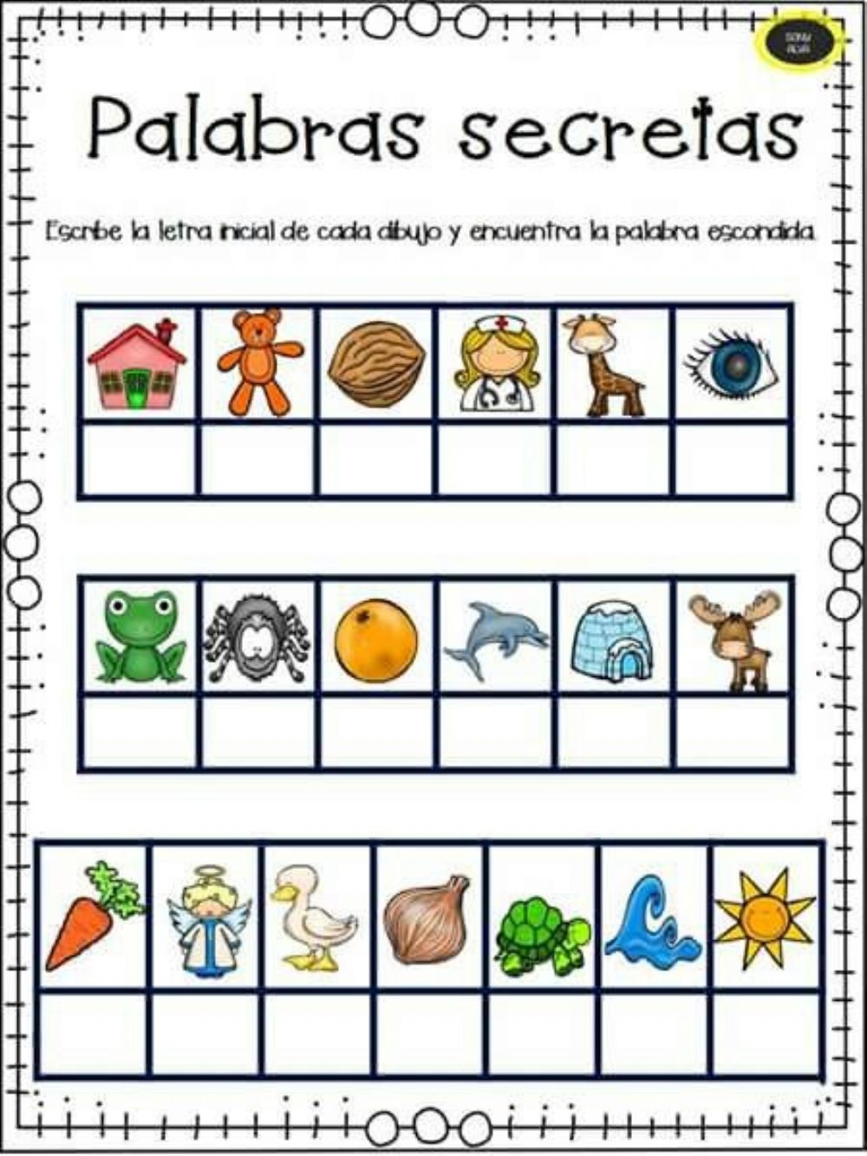

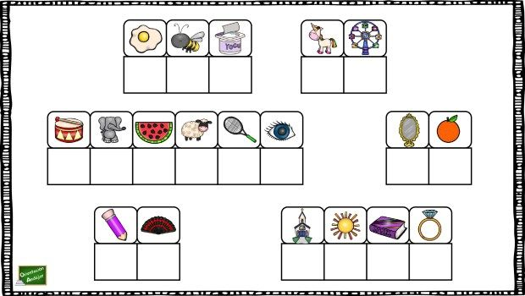**Guía 2: Ahora descubre el mensaje secreto.**

**VI.-** **Retroalimentación: para enviar las actividades realizadas está el correo electrónico** [**valeska.pinto@colegio-reneschneider.cl**](mailto:valeska.pinto@colegio-reneschneider.cl)**., o enviarla en la carpeta junto con las otras tareas al establecimiento el día en que corresponda ir a buscar el material semanal. Para dudas, consultas se pueden comunicar al wpp +56967282695**

**VII.- Fecha de envío: 25 de nov.**

**VIII.- Cómo y/o donde enviar: correo electrónico de la fonoaudióloga** [**valeska.pinto@colegio-reneschneider.cl**](mailto:valeska.pinto@colegio-reneschneider.cl)**, como también en el establecimiento.**